Journal de Projet - Déploiement IA

Date : 25 Novembre 2025
Auteur : Michel DONGMO

Contexte

Aider les villes a predire la qualité de l'air en se basant sur les anciennes données

Objectif

Préparer et containeriser l'API de prédiction pour un déploiement public et vérifier le fonctionnement local.

Choix Techniques

- Modèle : Random Forest (choisi pour son F1-score de 0.8284165091158822).
- API : FastAPI choisi pour sa rapidité et sa documentation automatique.
- Conteneurisation : Docker utilisé pour garantir la portabilité.

Étapes réalisées

1. Export du modèle depuis le notebook.
2. Création de l'API FastAPI (`app.py`) exposant `/health` et `/predict`.
3. Ajout des dépendances dans `requirements.txt`.
4. Ajout du modèle `model/best_model.pkl`.
5. Rédaction du Dockerfile et .dockerignore.
6. Tests locaux via `uvicorn` et `curl`.
7. Construction et exécution de l'image Docker, tests via `docker ps` et `curl`.
8. Réalisation des captures d'écran et génération du PDF.

Choix techniques

- FastAPI / Uvicorn pour performance et docs automatiques
- Pickle / joblib pour sérialisation; ONNX possible pour portabilité
- Image basée sur `python:3.11-slim`

Problèmes rencontrés

- Erreur lors du décodage des variables encodées par fréquence
- Erreur de désérialisation XGBoost -> solution: re-sérialiser avec joblib ou exporter en ONNX.
- Durée d'optimisation très longue à cause des variétés des hyperparamètres

Tests effectués

- GET /health -> ok
- POST /predict -> pas ok

Conclusion & recommandations

Convertir en ONNX pour portabilité
Ajouter tests unitaires, CI/CD)

Illustrations

Script Bash pour la création de l’environnement et autres commandes

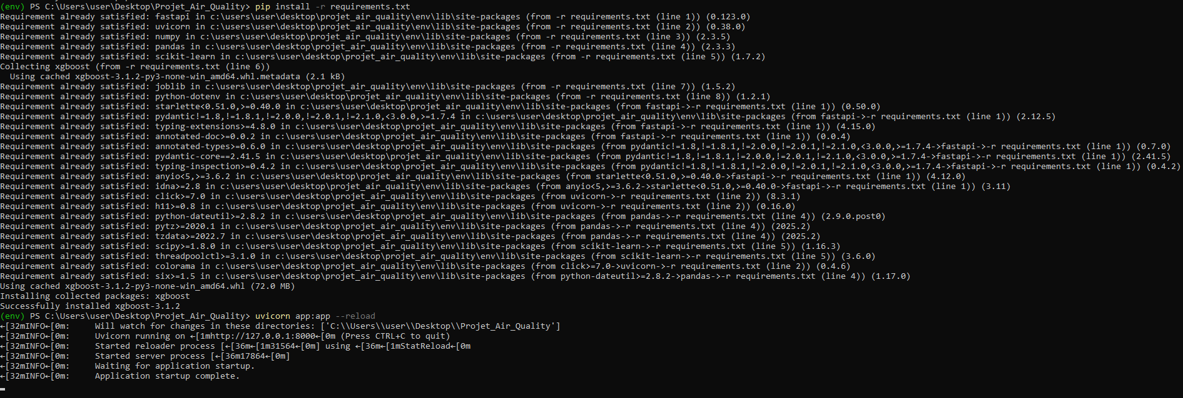

Arborescence du projet avec environnement

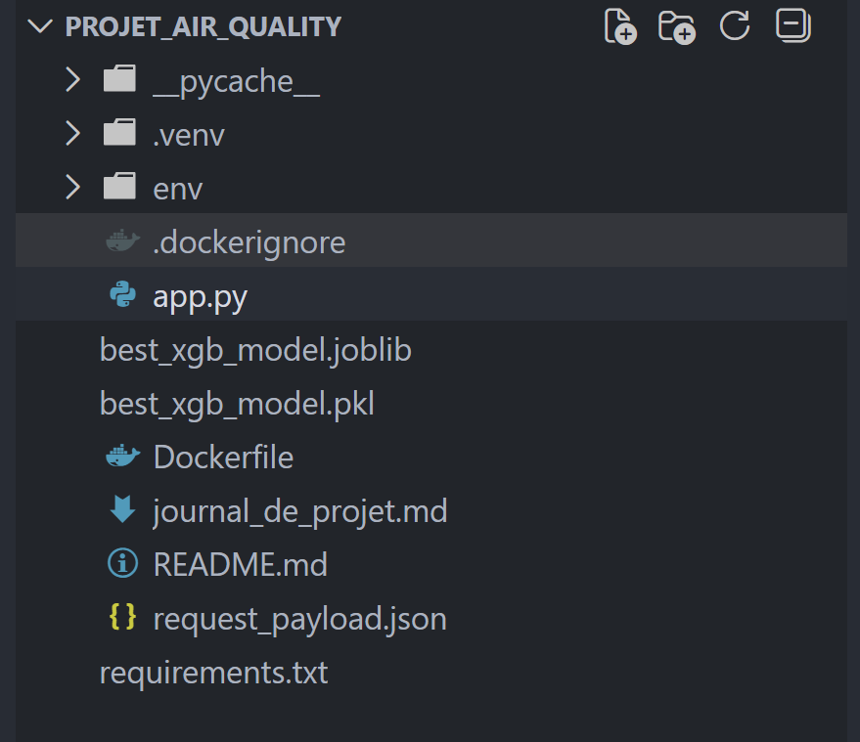
Interface de l’API sur un navigateur web

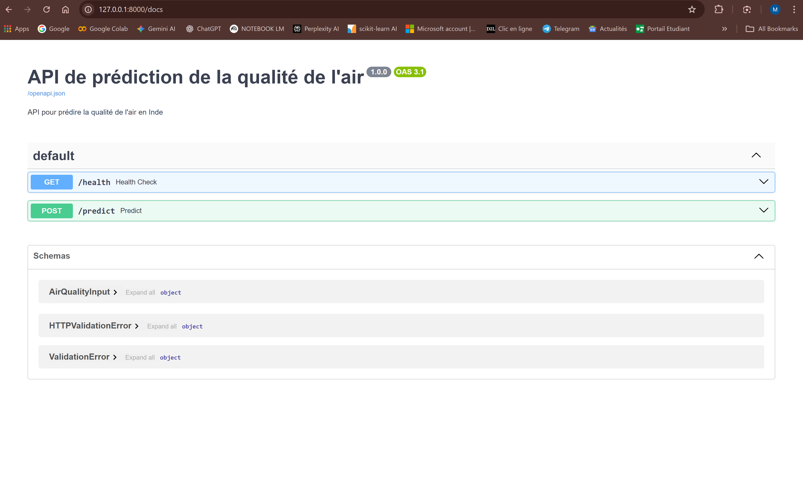
Lancement d’un script json sur try out

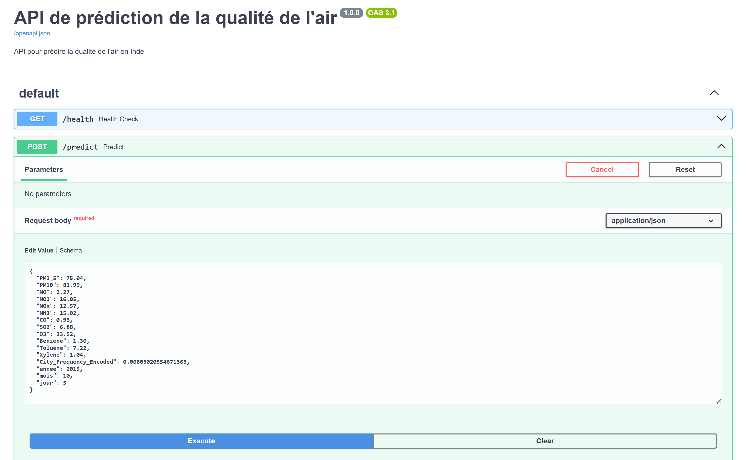

Réponse du try out

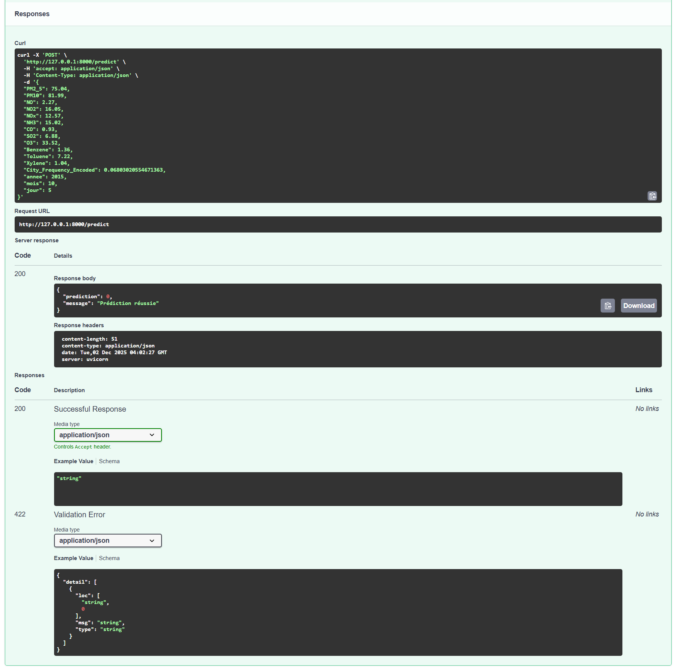

Reponse de l’API

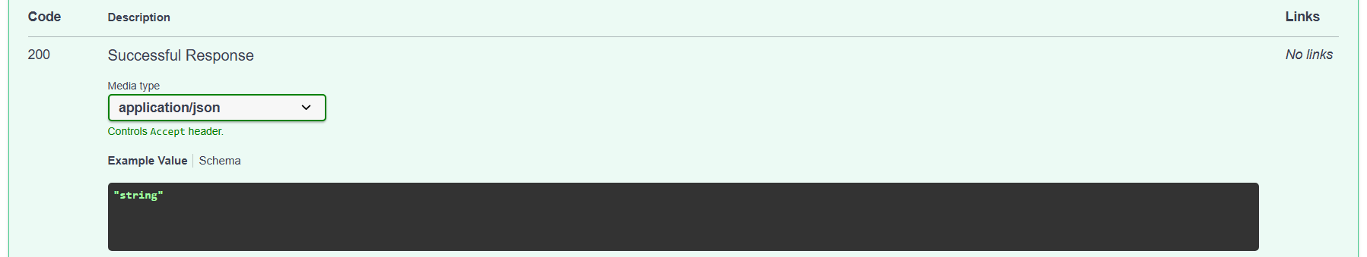

Arrêt du serveur avec la commande << Ctrl + C >> après avoir testé l’API
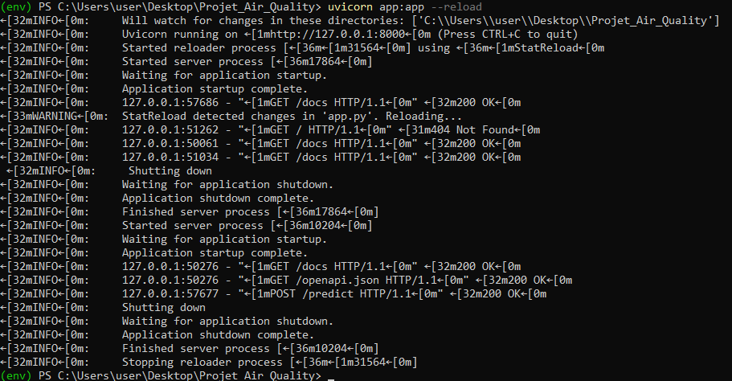

Test 2 : Construction et Exécution avec Docker
On commence par lancer l’application docker
- Compiler (Build) :
docker build -t air-quality-api .
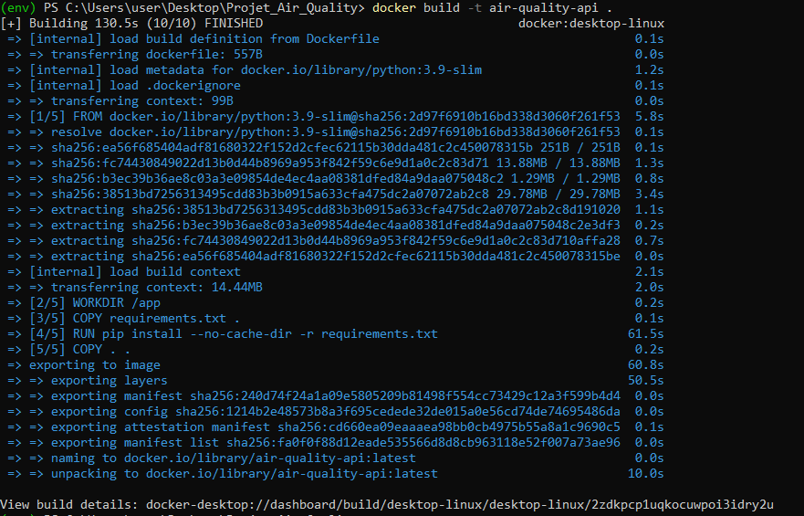
- Exécuter (Run) :
docker run -p 8000:8000 --name mon-container-ia air-quality-api

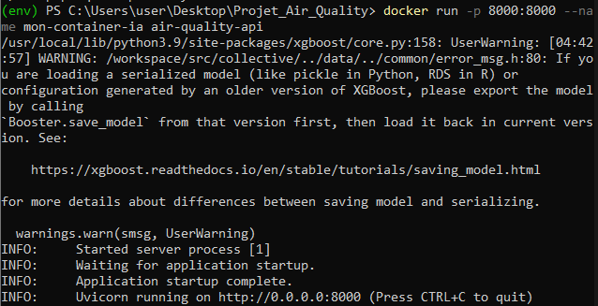

- Vérifier que le moteur docker tourne en exécutant la commande suivante dans un deuxième terminale

docker ps
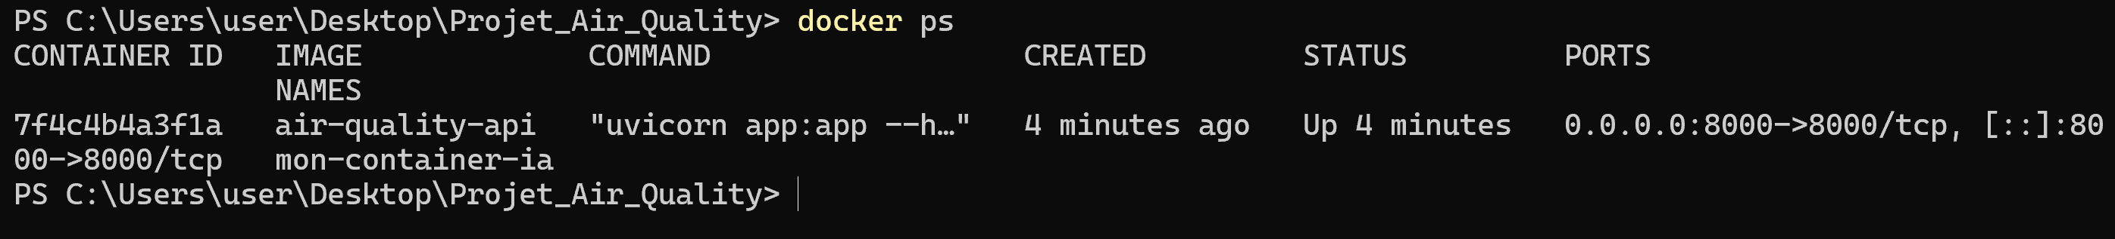

Affichage dans le terminal lorsque le lien http://127.0.0.1:8000/docs est lancé avec docker

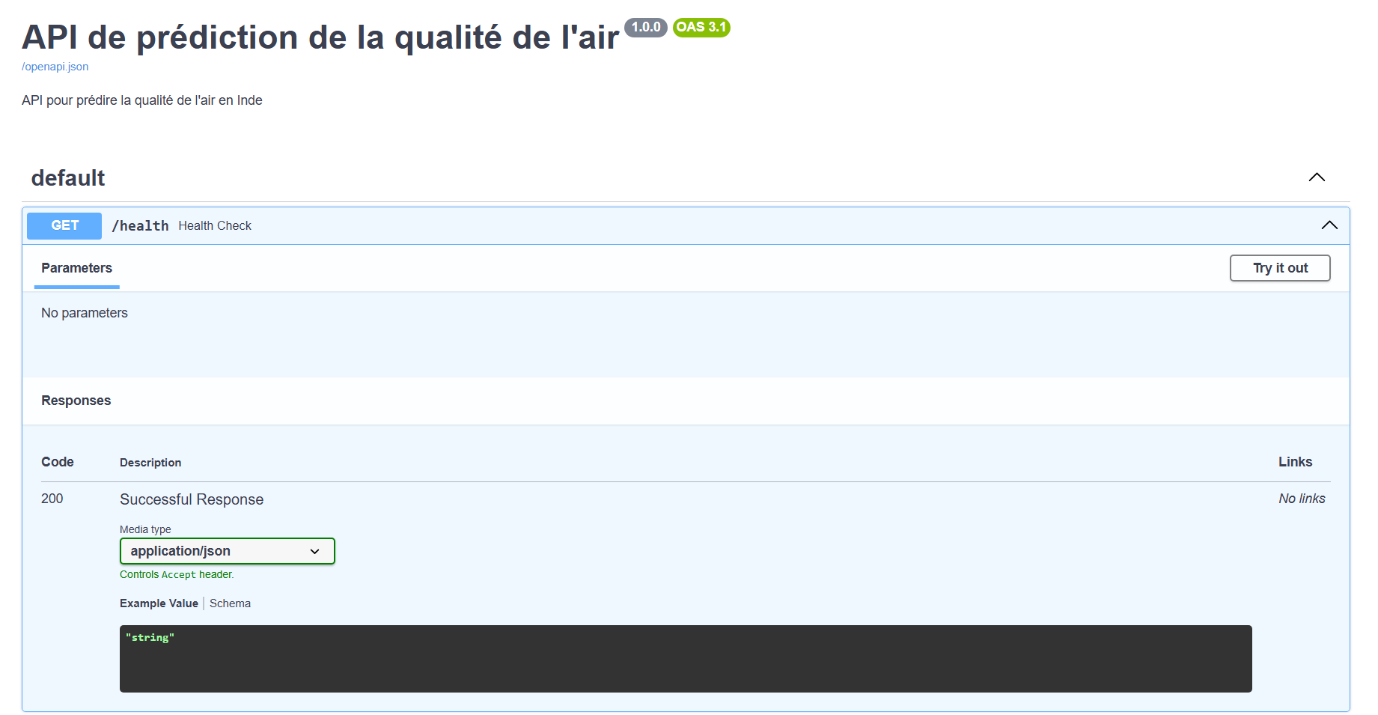
Try out de GET /health
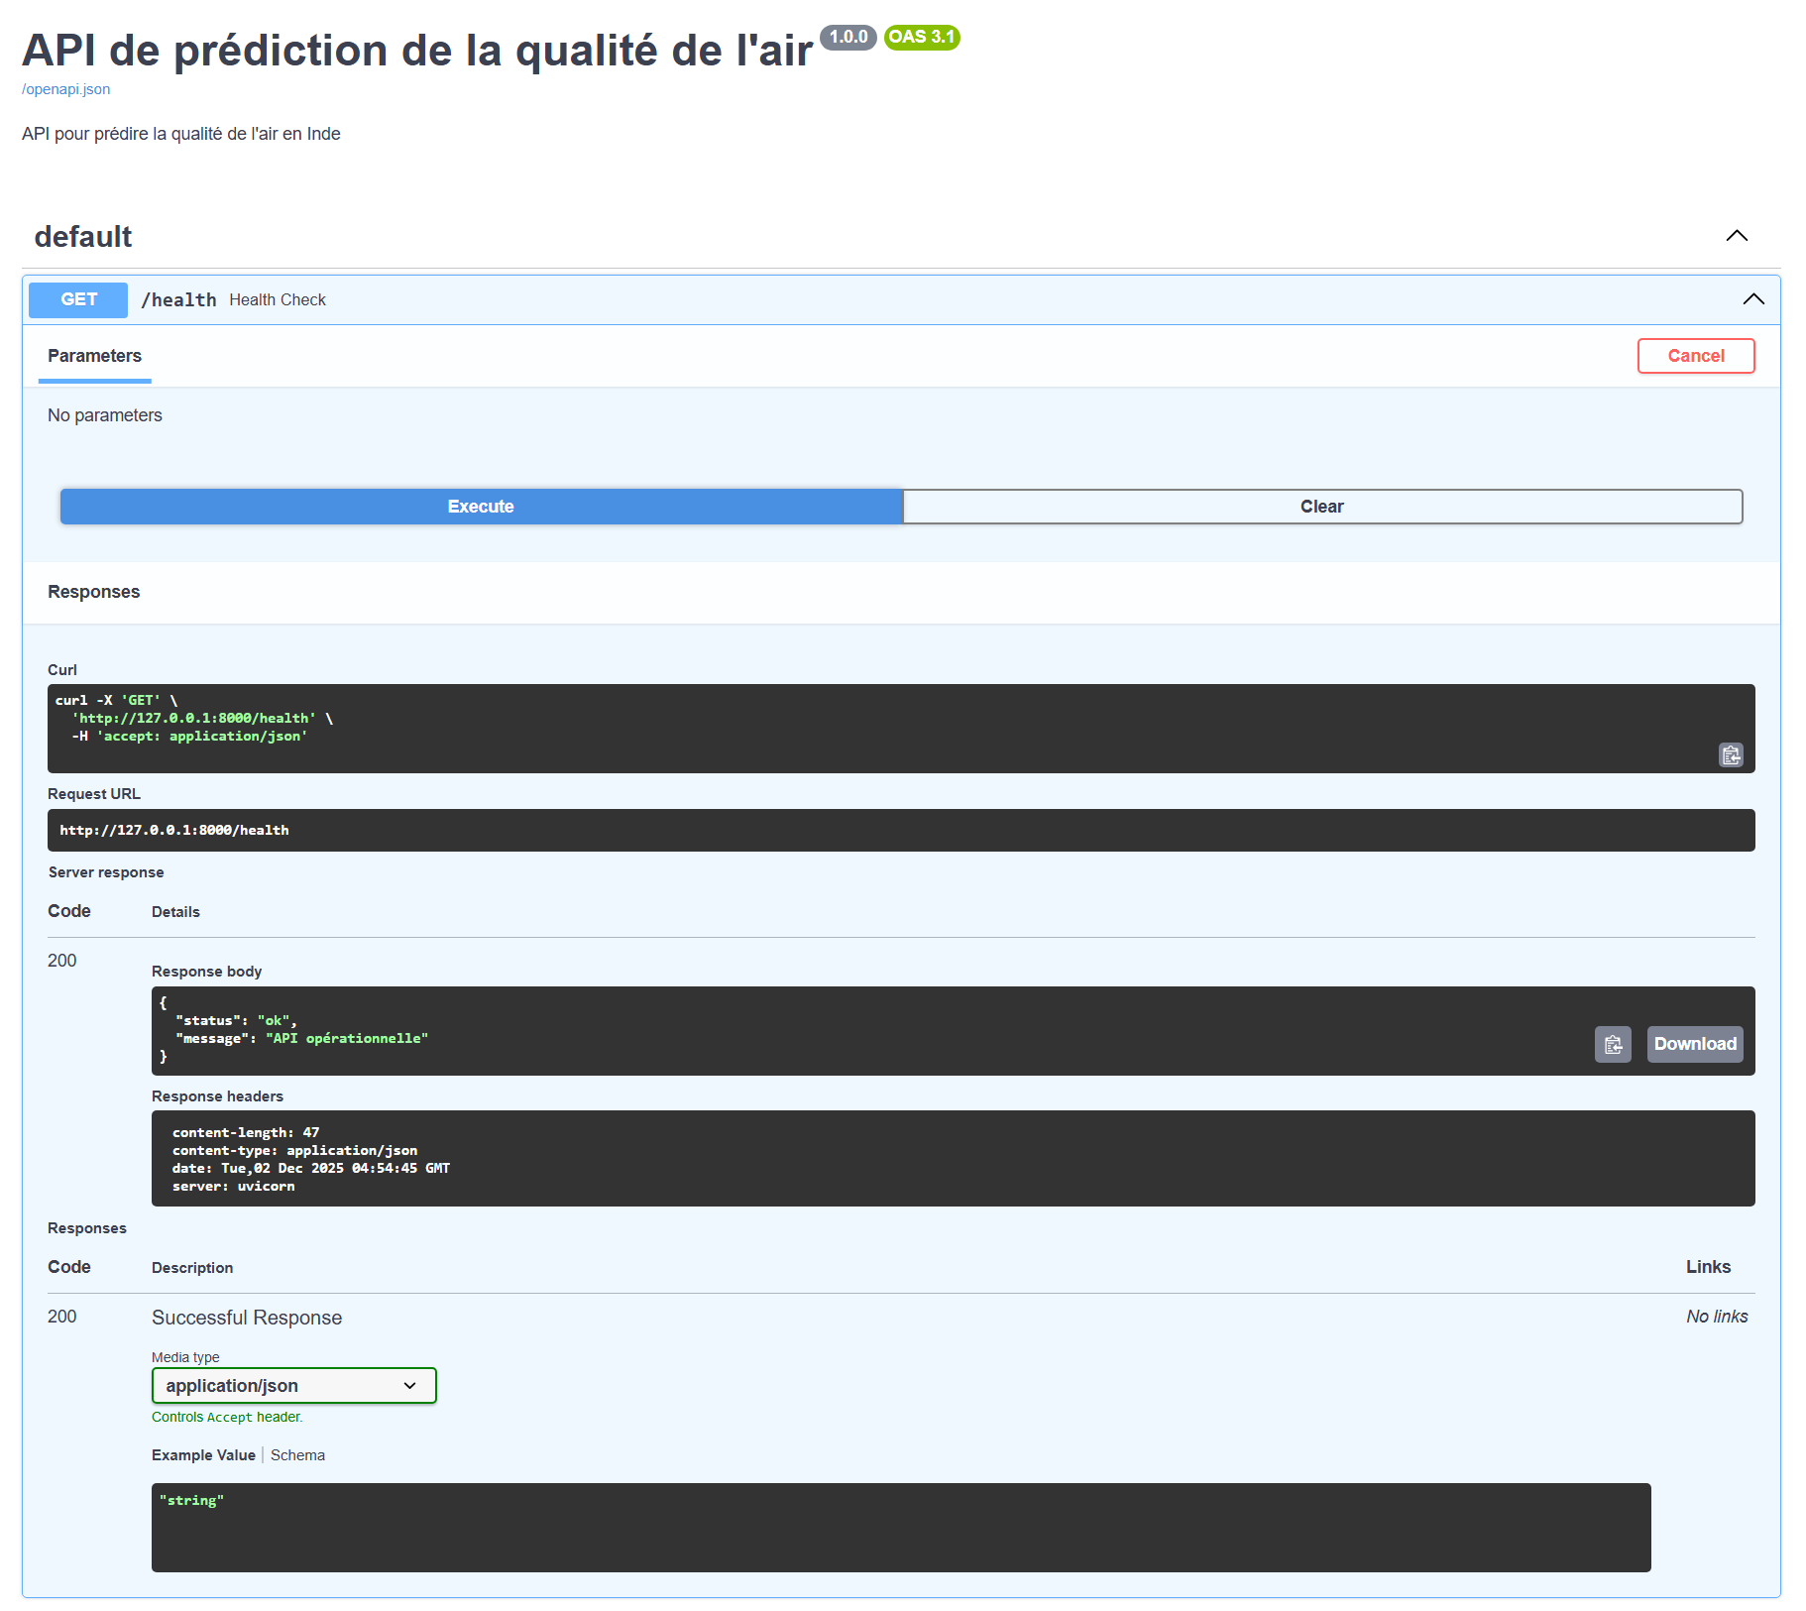

Try out de POST Predict
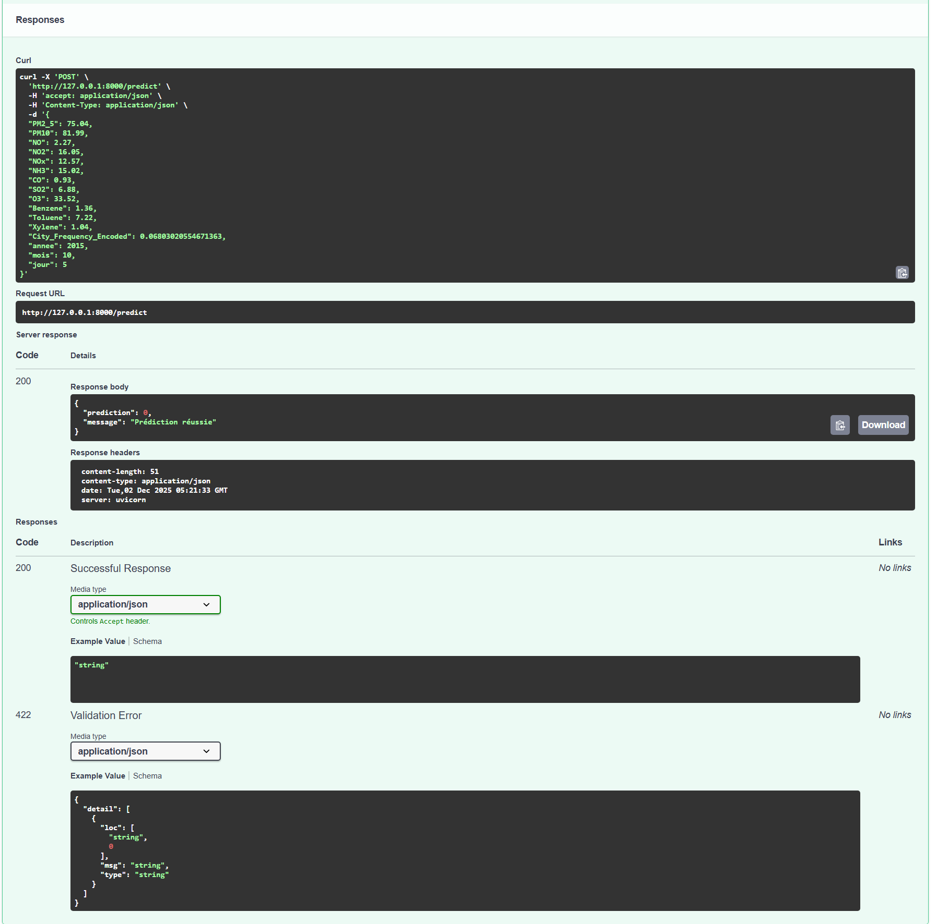
Arrêt du serveur avec la commande << Ctrl + C >> après avoir testé l’API avec Docker

